Муниципальное автономное общеобразовательное учреждение

г. Новосибирска

«Средняя общеобразовательная школа № 213 «Открытие»

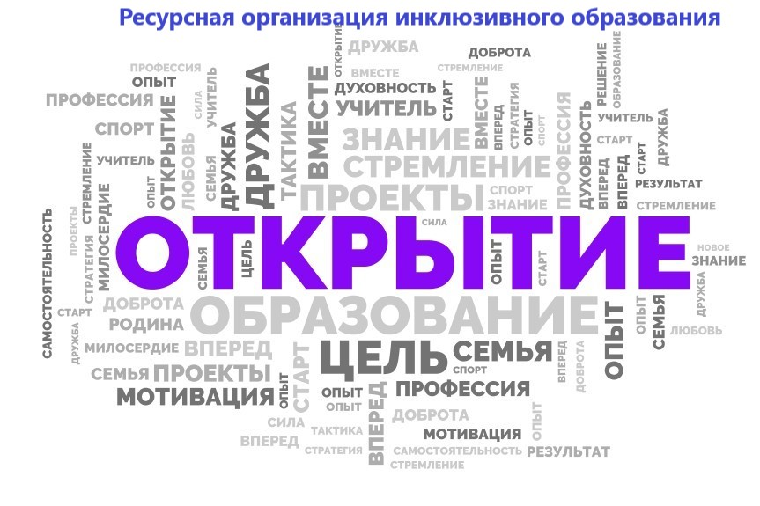
Программа круглого стола
Дата проведения: 24.03.2022г.
Тема: «Эффективные пути психолого-педагогического сопровождения детей «группы риска»
Формат мероприятия: очный
Цель: распространение практик профессионального опыта специалистами службы психолого-педагогического сопровождения в работе с обучающимися группы риска в образовательных организациях.
Время | Содержание
10.00-10.05 | Приветствие участников семинара  Енидеркина Ольга Андреевна,  заместитель директора по УВР МАОУ СОШ № 213 «Открытие»
10.05 – 10.35 | Работа в группах: разбор «кейсов» по детям группы риска.
10.35 – 11.00 | Общее обсуждение результатов работы
11.00 – 11.20 | Обмен мнениями. Вручение сертификатов участия

